# 融安特简易配置工具v20181105

## 界面：

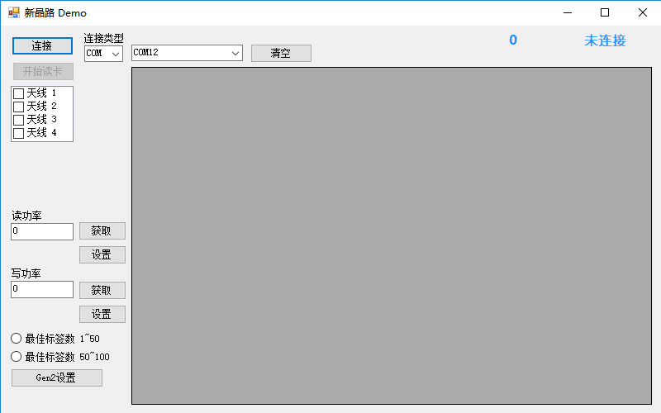

1. 选择连接类型

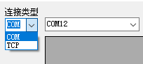

1. 勾选天线

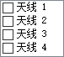

1. 点击连接按钮连接读写器

--》

连接成功状态会变为绿色字体 “已连接”

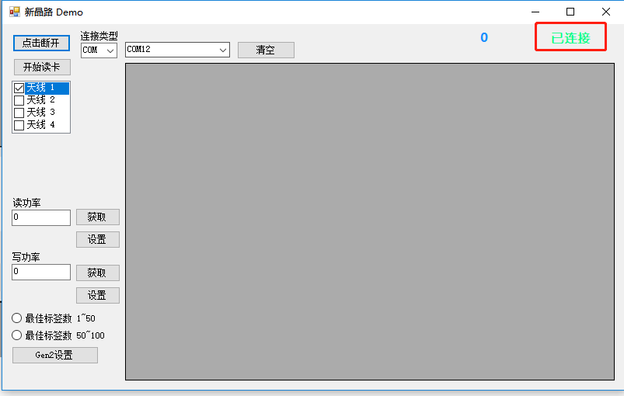

1. 开始读卡

--》

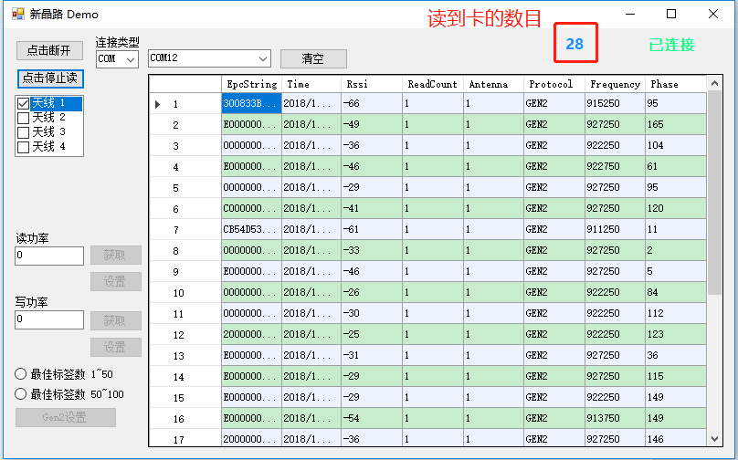

1. 停止读卡的状态下，配置读写功率

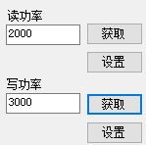

1. 停止读卡状态下，配置Gen2配置，以适应不同应用场景

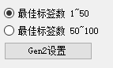

1. 清空显示数据按钮

